Latvijas 67. matemātikas olimpiādes 2. posma 5.-8. klases
uzdevumi un atrisinājumi

5. klase

5.1. Uz autoceļa “Brauc un piesprādzējies” ir trīs braukšanas joslas. Pa pirmo joslu jābrauc ar ātrumu no 50 līdz 70 kilometriem stundā, pa otro joslu – ar ātrumu no 90 līdz 110 kilometriem stundā, bet pa
trešo – ar ātrumu no 120 līdz 140 kilometriem stundā.
Autovadītājs brauc pa autoceļa “Brauc un piesprādzējies” vienu noteiktu joslu un ievēro, ka uz odometra (ierīce, kas rāda nobrauktā ceļa garumu kilometros) displeja redzams rādījums
15951
Autovadītājs, ievērojot šo simetrisko skaitli, kas vienādi lasāms gan no labās, gan kreisās puses, nolēma pēc divām stundām atkal aplūkot displeju.
Izrādījās, ka displejā atkal bija redzams simetrisks skaitlis. Pa kuru joslu vai joslām noteikti nebrauca autovadītājs?
Atrisinājums. Apskatām, kādi ir nākamie simetriskie skaitļi, ko var redzēt odometra displejā.
- Pēc skaitļa 15951 var redzēt skaitli 16061. Šajā gadījumā autovadītājs divās stundās ir nobraucis $16061-15951=110$ km, tas ir iespējams, ja brauc pa pirmo joslu, piemēram, ar ātrumu
55 km/h.
- Pēc skaitļa 16061 var redzēt skaitli 16161. Šajā gadījumā autovadītājs divās stundās ir nobraucis $16161-15951=210$ km, tas ir iespējams, ja brauc pa otro joslu, piemēram, ar ātrumu
105 km/h.
- Pēc skaitļa 16161 var redzēt skaitli 16261. Šajā gadījumā autovadītājs divās stundās būtu nobraucis $16261-15951=310$ km. Pat braucot ar vislielāko atļauto ātrumu 140 km/h divās stundās var nobraukt tikai $140∙2=280$ km, kas ir mazāk nekā 310 km.
Ja autovadītājs brauktu pa trešo joslu ar mazāko iespējamo ātrumu 120 km/h, tad divās stundās viņš nobrauktu 240 km, bet $15951+240=16191$, kas ir vairāk nekā 16161. Tātad autovadītājs noteikti nebrauca pa trešo joslu.
5.2. Skaitlim 2016201620172017 izsvītroja vienu vai vairākus ciparus tā, ka iegūtais skaitlis dalās ar 3. Kādu lielāko skaitli varēja iegūt?
Atrisinājums. Lielākais skaitlis, kādu var iegūt, ir 201620162017017. Pamatosim, ka lielāku skaitli nevar iegūt. Lai iegūtu lielāko skaitli, jāizsvītro pēc iespējas mazāk cipari. Lai skaitlis dalītos ar 3, tā ciparu summai jādalās ar 3. Dotā skaitļa ciparu summa ir 38. Vienīgā iespēja izsvītrot vienu ciparu, lai iegūtā skaitļa ciparu summa un tātad arī pats skaitlis dalītos ar 3, ir izsvītrot ciparu 2. No četriem skaitļiem, ko var iegūt, izsvītrojot divnieku (16201620172017, 201601620172017, 201620160172017, 201620162017017), lielākais ir 201620162017017.
5.3. Krokodils, lauva, tīģeris un gepards iztiku sev sagādā, medījot antilopes. Katrs no tiem vienā dienā var nomedīt vienu antilopi, ar to, neskaitot medību dienu, krokodilam pietiek vēl vienai dienai, lauvam – vēl divām dienām, tīģerim – vēl trim dienām, bet gepardam – vēl četrām dienām. Katrs no tiem nākamajā dienā pēc tam, kad ir apēdis savu antilopi, atkal dodas medībās. Zināms, ka 2017. gada 17. februārī tie visi bija devušies medībās. Kurš būs nākamais tuvākais datums, kad tie visi reizē atkal dosies medībās?
Atrisinājums. Skaidrs, ka krokodils dodas medībās katru otro dienu, lauva – katru trešo, tīģeris – katru ceturto, bet gepards – katru piekto dienu. Pēc $n$ dienām krokodils dosies medībās, ja $n$ dalīsies ar 2,
lauva – ja $n$ dalīsies ar 3, tīģeris – ja $n$ dalīsies ar 4, un gepards – ja $n$ dalīsies ar 5. Tātad, ja tie visi kopā atkal dosies medībās pēc $n$ dienām, tad $n$ jādalās gan ar 2, gan ar 3, gan ar 4, gan ar 5. Mazākais šāds $n$ ir šo četru skaitļu mazākais kopīgais dalāmais, kas ir 60. Tātad visi reizē atkal dosies medībās pēc 60 dienām, tas ir, 2017. gada 18. aprīlī.
5.4. Zane uz papīra lapas uzzīmēja riņķa līniju un kvadrātu (tā, ka neviens no tiem nepieskaras lapas malai), izkrāsoja riņķi pelēku un tad sagrieza lapu pa to kontūriem. Cik pelēkas daļas viņa šādi varēja iegūt? Atrodi visus variantus, nav jāpamato, ka citu nav! Vienu piemēru, kā var iegūt 2 pelēkas daļas, skat. 1. att.
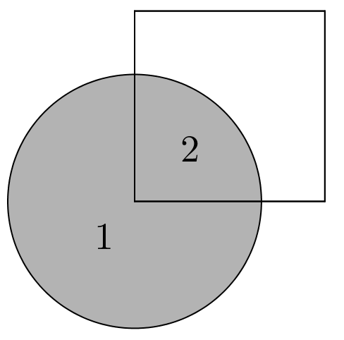
1. att.
Atrisinājums. Var iegūt 1, 2, 3, 4 vai 5 pelēkas daļas, skat., piemēram, 2. att.
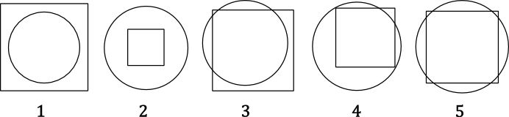
2. att.
5.5. Šaha zirdziņš ir sasitis kāju, tāpēc viņš veic vienu garu lēcienu (tas ir, no tās rūtiņas, kurā stāv zirdziņš, viņš var aizlēkt uz jebkuru rūtiņu, kas atzīmēta ar “x”, skat. 3. att.) un vienu īsu lēcienu (tas ir, no tās rūtiņas, kurā stāv zirdziņš, viņš var aizlēkt uz jebkuru rūtiņu, kas atzīmēta ar “y”, skat. 4. att.). Parādi, kā klibais zirdziņš var apstaigāt šaha galdiņu ar izmēriem $4×4$ lauciņi, pamīšus izpildot vienu garu lēcienu, vienu īsu lēcienu, vienu garu lēcienu, vienu īsu lēcienu, …. !
Piezīme. Apstaigāt galdiņu nozīmē, ka zirdziņš katrā šaha galdiņa lauciņā ir bijis tieši vienu reizi.

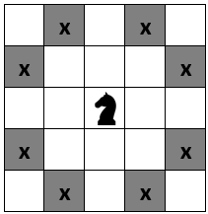
3. att.

4. att.

Atrisinājums. Šaha galdiņu ar izmēriem $4×4$ lauciņus var apstaigāt, piemēram, kā parādīts 5. att.
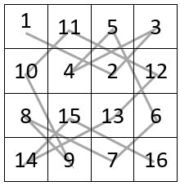
5. att.

6. klase

6.1. Veikalā “Kartupelis un apelsīns” ir jauns norēķinu veids, lietojot kases aparātu “Runā un maksā”. Pircējs mikrofonā pasaka, ko un cik daudz vēlas iegādāties, un tad kases aparāts izdrukā čeku, kuru ir jāapmaksā.
Pircējs saka: “Vēlos samaksāt par 1 kg apelsīnu (cena 0,90 €/kg), 2 kg banānu (cena 0,60 €/kg) un trīs vienādiem dzērveņu želejkonfekšu iepakojumiem, kuru cenu neatceros.
Kases aparāts izdrukā čeku par € 5,30.
Pircējs nav ar mieru un lūdz pārrēķināt. Tik tiešām – jaunajā čekā ir cita summa. Kā var noteikti zināt, ka pirmais čeks bija kļūdains?
Atrisinājums. Par 1 kg apelsīnu un 2 kg banānu pircējam kopā jāmaksā $1∙0,90+2∙0,60=2,10$ eiro. Līdz ar to par 3 vienādiem dzērveņu želejkonfekšu iepakojumiem būtu jāmaksā $5,30-2,10=3,20$ eiro jeb 320 centi. Tā kā 320 nedalās ar 3, tad pirmais čeks noteikti bija kļūdains.
6.2. Skaitlim 201720182019 izsvītroja vienu vai vairākus ciparus tā, ka iegūtais skaitlis dalās ar 9. Kādu lielāko skaitli varēja iegūt?
Atrisinājums. Lielākais skaitlis, kādu var iegūt, ir 2012012019. Pamatosim, ka lielāku skaitli nevar iegūt. Lai iegūtu lielāko skaitli, jāizsvītro pēc iespējas mazāk cipari. Lai skaitlis dalītos ar 9, tā ciparu summai jādalās ar 9. Dotā skaitļa ciparu summa ir 33. Nav iespējams izsvītrot vienu ciparu, lai iegūtā skaitļa ciparu summa dalītos ar 9. Vienīgā iespēja izsvītrot divus ciparus, lai iegūtā skaitļa ciparu summa un tātad arī pats skaitlis dalītos ar 9, ir izsvītrot ciparus 7 un 8.
6.3. Šaha zirdziņš ir sasitis kāju, tāpēc viņš veic vienu garu lēcienu (tas ir, no tās rūtiņas, kurā stāv zirdziņš, viņš var aizlēkt uz jebkuru rūtiņu, kas atzīmēta ar “x”, skat. 6. att.) un vienu īsu lēcienu (tas ir, no tās rūtiņas, kurā stāv zirdziņš, viņš var aizlēkt uz jebkuru rūtiņu, kas atzīmēta ar “y”, skat. 7. att.). Vai zirdziņš var apstaigāt 8. att. doto figūru, pamīšus izpildot vienu garu lēcienu, vienu īsu lēcienu, vienu garu lēcienu, vienu īsu lēcienu, …. ?
Piezīme. Apstaigāt figūru nozīmē, ka zirdziņš katrā figūras rūtiņā ir bijis tieši vienu reizi.

6. att.

7. att.
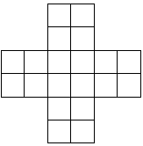
8. att.

Atrisinājums. Jā, zirdziņš var apstaigāt uzdevumā doto figūru, skat., piemēram, 9. att.
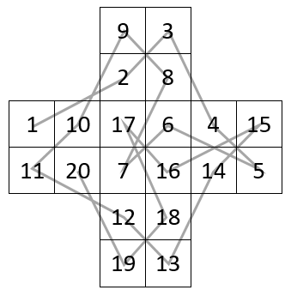
9. att.
6.4. Uz rūtiņu lapas uzzīmē tādu trijstūri $ABC$, lai vienlaicīgi izpildītos šādi nosacījumi:
- visas trijstūra virsotnes atrodas rūtiņu krustpunktos;
- punkts $X$ ir nogriežņa $AB$ viduspunkts;
- punkts $Y$ ir nogriežņa $AC$ viduspunkts;
- nogriežņi $BY$ un $CX$ krustojoties veido $90°$ lielu leņķi.
Piezīme. Nogriežņa viduspunkts ir tāds punkts, kas sadala nogriezni divos vienāda garuma nogriežņos.
Atrisinājums. Kā uzzīmēt trijstūri skat., piemēram, 10. att.
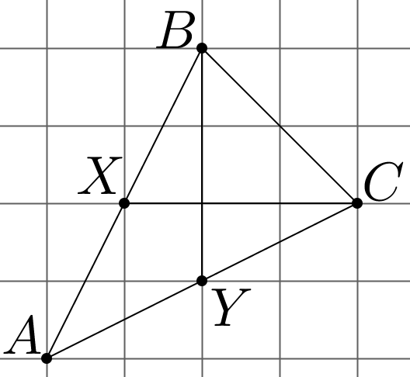
10. att.
6.5. Parkā aug liepas un ozoli. No visiem kokiem liepas ir 25%, bet ozoli – 75%. Pavasara talkas pirmajā dienā skolēni parkā stādīja tikai liepas, kā rezultātā dienas beigās ozolu īpatsvars parkā nokritās līdz 15%. Talkas otrajā dienā skolēni parkā stādīja tikai ozolus, kā rezultātā dienas beigās parkā izveidojās tāda pati koku proporcija (25% liepu un 75% ozolu), kāda bija pirms talkas. Cik reizes parkā pieauga ozolu skaits pēc talkas beigām, salīdzinot ar situāciju pirms tās?
Atrisinājums. Koku skaitu pirms talkas apzīmējam ar $x$, tad liepu skaits ir $\frac{1}{4}x$ un ozolu skaits ir $\frac{3}{4}x$. Pēc pirmās talkas dienas ozolu īpatsvars samazinājās piecas reizes un tā kā tika stādītas tikai liepas, tad koku kopskaits palielinājās piecas reizes, tas ir, pēc pirmās talkas dienas visu koku skaits bija $5x$). Tātad pirmajā talkas dienā tika iestādītas $5x-x=4x$ liepas un kopējais liepu skaits pēc talkas bija
$\frac{1}{4}x+4x=4\frac{1}{4}x=\frac{17}{4}x$.
Pēc otrās talkas dienas ozolu skaits atkal ir trīs reizes lielāks nekā liepu skaits, tātad ozolu skaits ir
$\frac{17}{4}x∙3=\frac{51}{4}x$. Tātad ozolu skaits parkā pēc talkas beigām ir pieaudzis $\frac{51}{4}x:\frac{3}{4}x=\frac{51∙4}{4∙3}=17$ reizes.

7. klase

7.1. Varde vienā lēcienā var pārvietoties vienu rūtiņu uz augšu vai vienu rūtiņu pa labi. Cik dažādos veidos varde no rūtiņas A var nokļūt rūtiņā B (skat. 11. att.)? Iekrāsotajās rūtiņās ir šķērslis, tajās varde neiet.
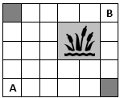
11. att.
Atrisinājums. Pakāpeniski aprēķinām, cik veidos varde var nokļūt katrā rūtiņā. Ievērojam, ka rūtiņā X (skat. 12. att.) varde var nokļūt no rūtiņas C vai D. Ja rūtiņā C varde var nokļūt $c$ veidos, bet rūtiņā D tā var nokļūt $d$ veidos, tad rūtiņā X varde var nokļūt $c+d$ veidos. Tātad no rūtiņas A rūtiņā B varde var nokļūt 19 dažādos veidos (skat. 13. att.).

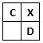
12. att.
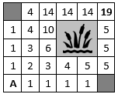
13. att.

7.2. Piecciparu skaitļa, kas dalās ar 13, pirmais cipars ir vienāds ar ceturto, bet otrais – ar piekto. Kāds ir šī skaitļa trešais cipars? Atrodi visas iespējamās vērtības un pamato, ka citu nav!
Atrisinājums. Doto piecciparu skaitli varam uzrakstīt kā $\overline{abcab}$. Pārveidojam šo skaitli
$$\overline{abcab}=\overline{ab}∙1000+c∙100+\overline{ab}=1001∙\overline{ab}+100c.$$
Tā kā 1001 dalās ar 13 ($1001 :13=77)$, tad, lai viss skaitlis dalītos ar 13, arī saskaitāmajam $100c$ jādalās ar 13. Tā kā 100 un 13 ir savstarpēji pirmskaitļi, tad $c$ jādalās ar 13, tas iespējams tikai tad, kad $c=0$.
7.3. Zane uz papīra lapas uzzīmēja riņķa līniju un kvadrātu (tā, ka neviens no tiem nepieskaras lapas malai) un tad sagrieza lapu pa to kontūriem. Cik daļās var būt sagriezta lapa? Atrodi visus variantus, nav jāpamato, ka citu nav! Vienu piemēru, kā lapa var būt sagriezta 4 daļās, skat. 14. att.
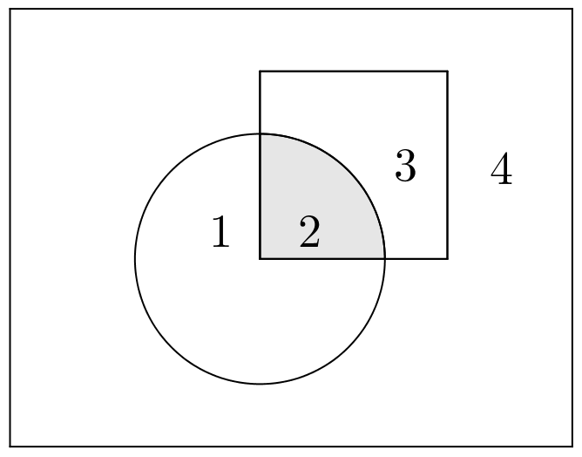
14. att.
Atrisinājums. Lapa var būt sagriezta 3, 4, 5, 6, 7, 8, 9, 10 daļās, skat., piemēram, 15. att.
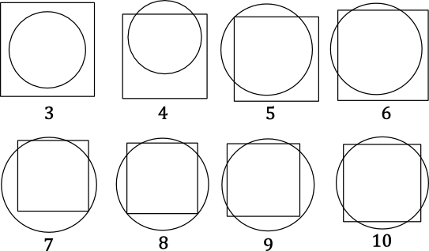
15. att.
7.4. Trijstūrī $ABC$ ($AB<BC)$ novilkta bisektrise $BD$. Uz $BD$ izvēlēts tāds punkts $F$, ka $∢AFD=∢ADF$, un uz $BC$ izvēlēts tāds punkts $E$, ka $FE||AC$. Pierādīt, ka $∢BAF=∢BEF$!
Atrisinājums. Apzīmējam $∢ABF=∢EBF=β$ un $∢AFD=∢ADF=α$ un aprēķināsim $∢BAF$ un $∢BEF$. Ievērojam, ka $∢AFB=180°-∢AFD=180°-α$ (blakusleņķu summa ir $180°$), tad no trijstūra $BAF$ iegūstam, ka $∢BAF=180°-∢ABF-∢AFB=180°-β-(180°-α)=α-β$ (trijstūra iekšējo leņķu summa ir $180°$).
Līdzīgi iegūstam $∢BDC=180°-∢ADF=180°-α$ un
$$∢DCB=180°-∢BDC-∢DBC=180°-(180°-α)-β=α-β$$
Tā kā $∢BEF=∢DCB$ (kāpšļu leņķi pie paralēlām taisnēm), tāpēc arī $∢BEF=α-β$.
Līdz ar to esam ieguvuši, ka $∢BAF=∢BEF=α-β$.
Piezīme. Prasīto var iegūt arī, pierādot, ka $∆ABF=∆EBF$ pēc pazīmes $lml$.
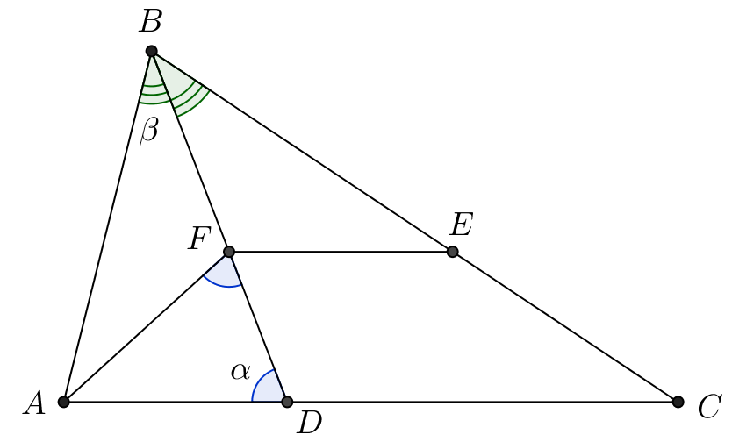
16. att.

7.5. Kāds ir mazākais rūtiņu skaits, kas jāiekrāso $4×4$ rūtiņu kvadrātā, lai neatkarīgi no tā, kuras divas rūtiņu rindas un divas rūtiņu kolonnas tiktu izmestas, vismaz viena iekrāsotā rūtiņa paliktu neizmesta?
Atrisinājums. Mazākais skaits rūtiņu, kas jāiekrāso, ir 7. Tās var iekrāsot, piemēram, kā parādīts 17. att.
Redzams, ka, izmetot jebkuras divas rindas, aizkrāsotas paliek vēl rūtiņas trīs dažādās kolonnās, tātad ar 2 kolonnu izmešanu visas atlikušās iekrāsotās rūtiņas izmest nevar.
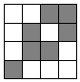
17. att.
Pierādīsim, ka mazāk rūtiņu nevar iekrāsot, tas ir, ka sešas iekrāsotas rūtiņas vienmēr var izmest, izmetot divas rindas un divas kolonnas.
Ja kādā rindā ir 3 vai vairāk iekrāsotas rūtiņas, tad, izvēloties šo rindu, atliek vēl 3 vai mazāk rūtiņas, ko viegli izmest ar 3 gājieniem.
Ja nav tādas rindas, kurā ir 3 vai vairāk iekrāsotas rūtiņas, tad pēc Dirihlē principa noteikti ir rinda, kurā ir 2 iekrāsotas rūtiņas, izmetot to, paliek 3 rindas un 4 iekrāsotas rūtiņas, tātad atkal pēc Dirihlē principa ir vēl viena rinda, kurā ir 2 iekrāsotas rūtiņas. Izmetot arī to, atliek 2 iekrāsotas rūtiņas, kuras var izmest, izmetot divas kolonnas.

8. klase

8.1. Slidotavai “Pa plānu ledu” ir taisnstūrveida forma un tās perimetrs ir 120 metri. Pie slidotavas vienas malas atrodas kvadrātveida laukums, kurā uzbūvēta slidu noma, bet pie blakus malas atrodas kvadrātveida stāvlaukums (skat. 18. att.). Stāvlaukuma platība ir par 1200 m² lielāka nekā slidu nomas platība. Aprēķini slidotavas platību!
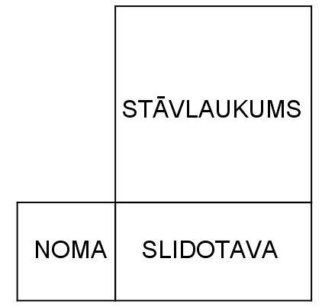
18. att.
Atrisinājums. Slidu nomas malas garumu apzīmējam ar $x$, tad stāvlaukuma malas garums ir $60-x$. Slidu nomas platība ir $x^{2}$ un stāvlaukuma platība ir ${\left(60-x\right)}^{2}$. Līdz ar to iegūstam vienādojumu
$${\left(60-x\right)}^{2}-x^{2}=1200;$$
$$3600-120x+x^{2}-x^{2}=1200;$$
$$120x=2400;$$
$$x=20.$$
Tātad slidotavas platība ir $x∙\left(60-x\right)=20∙40=800$ m².
8.2. Ja no piecciparu skaitļa, kam pirmais cipars vienāds ar ceturto, bet otrais – ar piekto, atņem vieninieku tad iegūtais skaitlis dalās ar 11. Kāds var būt sākotnējā piecciparu skaitļa trešais cipars? Atrodi visus iespējamos variantus un pamato, ka citu nav!
Atrisinājums. Doto piecciparu skaitli varam uzrakstīt kā $\overline{abcab}$. Pārveidojam šo skaitli
$$\overline{abcab}-1=\overline{ab}∙1000+c∙100+\overline{ab}-1=\overline{ab}∙1001+100c-1=\overline{ab}∙1001+99c+c-1.$$
Tā kā 1001 dalās ar 11 ($1001:11=91$) un 99 dalās ar 11, tad, lai viss skaitlis dalītos ar 11, arī $c-1$ jādalās ar 11. Tas iespējams tikai tad, ja $c=1$.

8.3. a) Parādi, kā šaha zirdziņš var apstaigāt šaha galdiņu ar izmēriem $5×5$ lauciņi! Vienā lēcienā no tās rūtiņas, kurā stāv zirdziņš, tas var aizlēkt uz jebkuru rūtiņu, kas atzīmēta ar “x”, skat. 19. att.
b) Šaha zirdziņš ir sasitis kāju, tāpēc tas veic vienu garu lēcienu (skat. 19. att.) un vienu īsu lēcienu (no tās rūtiņas, kurā stāv zirdziņš, tas var aizlēkt uz jebkuru rūtiņu, kas atzīmēta ar “y”, skat. 20. att.). Vai klibais zirdziņš var apstaigāt šaha galdiņu izmēriem $5×5$ lauciņi, pamīšus izpildot vienu garu lēcienu, vienu īsu lēcienu, vienu garu lēcienu, vienu īsu lēcienu, ….?
Piezīme. Apstaigāt galdiņu nozīmē, ka zirdziņš katrā šaha galdiņa lauciņā ir bijis tieši vienu reizi.

19. att.

20. att.

Atrisinājums. a) Šaha zirdziņš galdiņu var apstaigāt tā, kā parādīts, piemēram, 21. att.

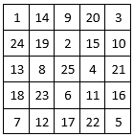
21. att.
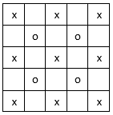
22. att.

b) Pierādīsim, ka klibais zirdziņš nevar apstaigāt šaha galdiņu ar izmēriem $5×5$ lauciņi.
Pieņemsim pretējo, ka zirdziņam šādā veidā ir izdevies apstaigāt laukumu. Aplūkosim tikai zirdziņa īsos gājienus, savienosim ar līniju katrus divus lauciņu centrus, starp kuriem zirdziņš veic īso gājienu. Starta lauciņš (no kura zirdziņš sāk) šajā gadījumā paliek nesavienots, pārējie 24 lauciņi ir pa pāriem savienoti. Aplūkosim ar “x” atzīmētos lauciņus (skat. 22. att.), tādi ir 9, tātad vismaz 8 no tiem būs savienoti ar līniju ar kādu citu lauciņu, bet līnija (īsais gājiens) no tiem var iet tikai uz ar “o” apzīmēto lauciņu, kādi ir tikai 4. Tātad kāds no ar “o” apzīmētajiem lauciņiem būs savienots ar līniju ar vairāk nekā vienu lauciņu – pretruna.
8.4. Uz kvadrāta $ABCD$ malām atzīmēti punkti $E, F, G$ un $H$ tā, ka $\frac{AE}{EB}=\frac{BF}{FC}=\frac{CG}{GD}=\frac{DH}{AH}=9.$ Aprēķināt iekrāsotās daļas (skat. 23. att.) laukuma attiecību pret $ABCD$ laukumu!
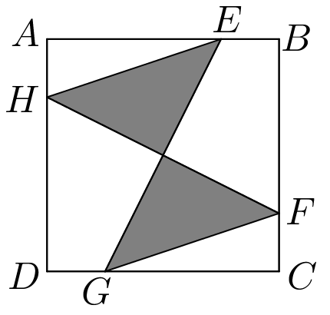
23. att.
Atrisinājums. Apzīmējam $EB=x$, tad $EB=CF=DG=AH=x$ un $AE=BF=CG=DH=9x$ (skat. 24. att.). Kvadrāta $ABCD$ malas garums ir $10x$ un $S\left(ABCD\right)=100x^{2}$.
Tā kā trijstūri $HAE, EBF, FCG$ un $GDH$ ir vienādi pēc pazīmes $mlm$, tad $HE=EF=FG=GH$. Tā kā $∢HEF=180°-\left(∢AEH+∢BEF\right)=180°-\left(∢AEH+∢AHE\right)=180°-90°=90°$, tad četrstūris $EFGH$ ir kvadrāts, kura laukums ir
$$S\left(EFGH\right)=S\left(ABCD\right)-4∙S\left(HAE\right)=100x^{2}-4∙\frac{1}{2}∙x∙9x=82x^{2}$$
Iekrāsotās daļas laukums ir puse no kvadrāta $EFGH$ laukuma, tātad tas ir $41x^{2}$. Tātad iekrāsotās daļas laukuma attiecība pret kvadrāta $ABCD$ laukumu ir $\frac{41x^{2}}{100x^{2}}=\frac{41}{100}$ .
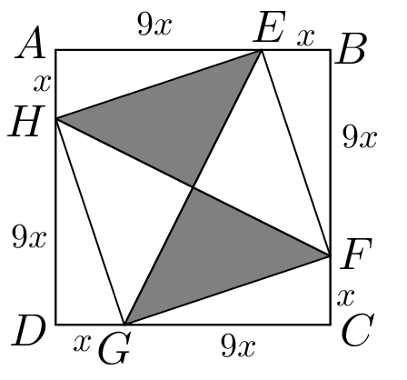
24. att.
8.5. Divi septītās klases skolēni un vairāki astotās klases skolēni piedalījās skolas šaha turnīrā. Turnīrā katrs dalībnieks ar katru izspēlēja vienu partiju. Katrā partijā par uzvaru dalībniekam tika piešķirts viens punkts, par neizšķirtu katrs dalībnieks saņēma 0,5 punktus, bet par zaudējumu punkti netika piešķirti. Turnīra beigās septītās klases skolēni kopā bija ieguvuši 8 punktus, bet visi astotās klases skolēni bija ieguvuši vienādu punktu skaitu. Cik astotās klases skolēni piedalījās turnīrā? Atrodi visus iespējamos variantus un pamato, ka citu nav!
Atrisinājums. Ar $n$ apzīmējam astotās klases skolēnu skaitu, kas piedalījās turnīrā un ar $x$ – punktu skaitu, ko ieguva katrs astotās klases skolēns. Tātad turnīrā kopā piedalījās $n+2$ skolēni un tā kā katrs dalībnieks ar katru izspēlēja vienu partiju, tad kopējais spēļu un arī punktu skaits ir $\frac{\left(n+2\right)\left(n+1\right)}{2}$. Astotās klases skolēni kopā ieguva
$$nx=\frac{\left(n+2\right)\left(n+1\right)}{2}-8$$
punktus. Reizinot abas vienādojuma puses ar 2, iegūstam
$$2nx=\left(n+2\right)\left(n+1\right)-16;$$
$$2nx=n^{2}+3n-14.$$
Dalot abas vienādojuma puses ar $n$, iegūstam
$$2x=\frac{n^{2}}{n}+\frac{3n}{n}-\frac{14}{n};$$
$$2x=n+3-\frac{14}{n}$$
Tā kā $2x$ ir vesels skaitlis, tad $n$ ir jābūt skaitļa 14 dalītājam, tas ir, $n$ iespējamās vērtības ir 1; 2; 7; 14. Apskatām visus gadījumus.
- Ja $n=1$, tad $2x=1+3-14=-10$, kas nav iespējams, jo punktu skaits nevar būt negatīvs.
- Ja $n=2$, tad $2x=2+3-7=-2$, kas nav iespējams, jo punktu skaits nevar būt negatīvs.
- Ja $n=7$, tad $2x=7+3-2=8$ jeb $x=4$.
- Ja $n=14$, tad $2x=14+3-1=16$ jeb $x=8$.
Tātad turnīrā piedalījās 7 vai 14 astotās klases skolēni. Parādīsim, ka abi šie gadījumi ir iespējami.
- Ja turnīrā piedalījās 7 astotās klases skolēni, tad turnīrā kopā piedalījās 9 skolēni un katrs izspēlēja 8 spēles. Piemēram, ja visas spēles beidzās neizšķirti, tad katrs turnīra dalībnieks izcīnīja 4 punktus, kas atbilst uzdevuma nosacījumiem.
- Ja turnīrā piedalījās 14 astotās klases skolēni, tad doto turnīra rezultātu varēja panākt, piemēram, sekojošā veidā, kur ar A un B apzīmēti 7. klases skolēni:
  - spēle starp A un B beidzās neizšķirti;
  - visas spēles starp 8. klases skolēniem beidzās neizšķirti;
  - septiņi 8. klases skolēni uzvarēja A, bet spēlēja neizšķirti ar B;
  - otri septiņi 8. klases skolēni uzvarēja B, bet spēlēja neizšķirti ar A.
Šajā gadījumā abiem 7. klases skolēniem ir 4 punkti (8 neizšķirti), bet visiem 8. klases skolēniem ir 8 punkti (14 neizšķirti un viena uzvara).

Latvijas 67. matemātikas olimpiādes 2. posma uzdevumi un atrisinājumi

9.1. Koka sija sver 90 kg, bet par 2 m garāka dzelzs sija sver 160 kg, pie tam viens metrs dzelzs sijas sver par 5 kilogramiem vairāk nekā viens metrs koka sijas. Cik sver viens metrs katras sijas?
Atrisinājums. Koka sijas garumu apzīmējam ar $x$, bet dzelzs sijas garumu – ar $x+2$. Tad viens metrs koka sijas sver $\frac{90}{x}$ kg, bet viens metrs dzelzs sijas sver $\frac{160}{x+2}$ kg. Tā kā viens metrs dzelzs sijas sver par 5 kilogramiem vairāk nekā viens metrs koka sijas, tad iegūstam vienādojumu $\frac{160}{x+2}-\frac{90}{x}=5$.
Tā kā $x$ un $x+2$ ir siju garumi, tad $x>0$ un $x+2>0$. Vienādojuma abas puses reizinot ar
$x\left(x+2\right)>0$, iegūstam
$$160x-90\left(x+2\right)=5x\left(x+2\right);$$
$$32x-18\left(x+2\right)=x\left(x+2\right);$$
$$32x-18x-36=x^{2}+2x;$$
$$x^{2}-12x+36=0.$$
Līdz ar to esam ieguvuši, ka $x_{1}=x_{2}=6$.
Tātad viens metrs koka sijas sver $90 :6=15$ kg un viens metrs dzelzs sijas sver $160 :8=20$ kg.
9.2. Pierādīt, ka $9x^{6}-x^{3}+1>0$ visiem reāliem$x$.
1. atrisinājums. Veicam ekvivalentus pārveidojumus:
$$(3{x^{3})}^{2}-2∙3x^{3}∙\frac{1}{6}+{\left(\frac{1}{6}\right)}^{2}+\frac{35}{36}>0;$$
$${\left(3x^{3}-\frac{1}{6}\right)}^{2}+\frac{35}{36}>0.$$
Tā kā skaitļa kvadrāts ir nenegatīvs un $\frac{35}{36}$ ir pozitīvs skaitlis, tad pēdējā nevienādība ir patiesa. Tā kā tika veikti ekvivalenti pārveidojumi, tad arī dotā nevienādība ir patiesa visiem reāliem skaitļiem $x$.
2. atrisinājums. Reizinām nevienādības abas puses ar 2 un veicam ekvivalentus pārveidojumus:
$$18x^{6}-2x^{3}+2>0;$$
$$x^{6}-2x^{3}+1+17x^{6}+1>0;$$
$${\left(x^{3}-1\right)}^{2}+17x^{6}+1>0.$$
Tā kā skaitļa kvadrāts ir nenegatīvs, saskaitāmais $17x^{6}$ ir nenegatīvs un skaitlis 1 ir pozitīvs skaitlis, tad pēdējā nevienādība ir patiesa. Tā kā tika veikti ekvivalenti pārveidojumi, tad arī dotā nevienādība ir patiesa visiem reāliem skaitļiem $x$.
9.3. Trapeces $ABCD$ pamatu attiecība $BC:AD=3:5$. Uz sānu malas $CD$ atlikts punkts $E$ tā, ka nogrieznis $AE$dala trapeces laukumu uz pusēm. Kādā attiecībā punkts $E$sadala sānu malu $CD$?
Atrisinājums. Tā kā $BC :AD=3 :5$, tad $S\left(ABC\right) :S\left(ACD\right)=3 :5$, jo šiem trijstūriem ir vienādi augstumi, kas sakrīt ar trapeces augstumu (skat. 25. att.). Tātad $S\left(ABC\right)=3x$ un $S\left(ACD\right)=5x$. Tad $S\left(ABCD\right)=S\left(ABC\right)+S\left(ACD\right)=3x+5x=8x$. Tā kā nogrieznis $AE$dala trapeces laukumu uz pusēm, tad $S\left(ABCE\right)=4x$ un $S\left(AED\right)=4x$. Līdz ar to $S\left(ACE\right)=S\left(ACD\right)-S\left(AED\right)=5x-4x=x$. Tātad $S\left(ACE\right) :S\left(AED\right)=1 :4$. Tā kā šiem trijstūriem ir kopīgs augstums (no punkta $A$), tad $CE :ED=1 :4$ jeb punkts $E$ dala malu $CD$ attiecībā $1 :4$.
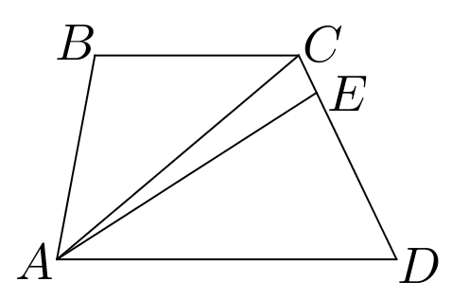
25. att.
9.4. Naturālu skaitli sauksim par pārdabisku, ja, tā ciparus uzrakstot pretējā secībā, iegūst skaitli, kas ir lielāks nekā sākotnējais skaitlis, un iegūtais skaitlis dalās ar sākotnējo skaitli. Mazākais pārdabiskais skaitlis ir 1089, jo $9801 :1089=9$. Atrast vēl divus citus pārdabiskus skaitļus!
Atrisinājums. Var ievērot, ka, pierakstot pārdabiskam skaitlim galā pašam sevi, arī iegūst pārdabisku skaitli, tāpēc der, piemēram, skaitļi 10891089 un 108910891089, jo $98019801:10891089=9$ un $980198019801:108910891089=9$.
Piezīme. Pārdabisku skaitļu ir bezgalīgi daudz (skat. 12.3. pierādījumu), nākamie mazākie ir 2178; 10989; 21978; 109989; 219978; 1099989; 2199978; 10891089; 10999989; 21782178; 21999978.
9.5. a) Pierādīt, ka starp 1010 dažādiem naturāliem skaitļiem, no kuriem neviens nepārsniedz 2017, vienmēr iespējams izvēlēties trīs skaitļus tā, ka divu izvēlēto skaitļu summa ir vienāda ar trešo skaitli!
b) Vai šāda īpašība ir spēkā arī 1009 dažādiem naturāliem skaitļiem, kas nepārsniedz 2017?
Atrisinājums. a) Lielāko starp izvēlētajiem skaitļiem apzīmējam ar $x$ un pierādīsim, ka var atrast divus citus skaitļus, kuru summa ir $x$.
Visus skaitļus, kas mazāki nekā $x$, sadalām pāros tā, ka vienā pārī esošo skaitļu summa ir $x$:
1) ja $x$ ir nepāra skaitlis jeb $x=2n+$1, tad tie sadalās $n$ pāros
$(1; 2n)$, $(2; 2n-1)$, …, $\left(n; n+1\right),$
2) ja $x$ ir pāra skaitlis jeb $x=2n$, tad tie sadalās $n-1$ pāros
$(1; 2n-1)$, $(2; 2n-2)$, …, $\left(n-1; n+1\right),$
skaitlim $n$ pāra nav, to atstāsim vienu pašu.
Tā kā $x≤2017$, tad abos gadījumos $n ≤1008$.
Tā kā ir izvēlēti 1009 skaitļi, kas mazāki nekā $x$, tad pēc Dirihlē principa vismaz divi no tiem būs no viena pāra, kas summā dod $x$, tie arī būs trīs meklētie skaitļi.
b) Savukārt 1009 dažādiem skaitļiem, kas nepārsniedz 2017, minētā īpašība nav spēkā. Ja izvēlamies visus nepāra skaitļus no 1 līdz 2017, tad izvēlēti ir 1009 skaitļi, no kuriem nekādi divi summā nedod citu skaitli no šī komplekta, jo divu nepāra skaitļu summa vienmēr ir pāra skaitlis.
Piezīme. Alternatīvi varam izvēlēties 1009 lielākos skaitļus (no 1009 līdz 2017), tad jebkuru divu šādu skaitļu summa būs lielāka nekā divu mazāko skaitļu summa, tas ir, $1009+1010=2019$, kas jau ir lielāka nekā vislielākais skaitlis 2017.

10.1. Punkti $A$ un $B$ ir 16 km attālumā viens no otra, bet $B$ un $C$ – 12 km attālumā. Šoseja $A-B-C$ punktā $B$ izveido taisnu leņķi (skat. 26. att.). Ceļinieka ātrums pa šoseju ir $v$ km/h, bet pa lauku ceļu ātrums ir $c$ km/h. Ja ceļinieks dodas no $A$ uz $C$ pa šoseju (maršruts $A→B→C$), tad viņš nonāk galapunktā par 20 min ātrāk nekā ejot no $A$ uz $C$ pa lauku ceļu (maršruts $A→C$). Ja turpretī viņš iet 11 km pa šoseju no $A$ uz $D$ un pēc tam uz $C$ pa lauku ceļu (maršruts $A→D→C$), tad viņš ceļā pavada 5 stundas un 5 minūtes. Aprēķināt $v$ un $c$!
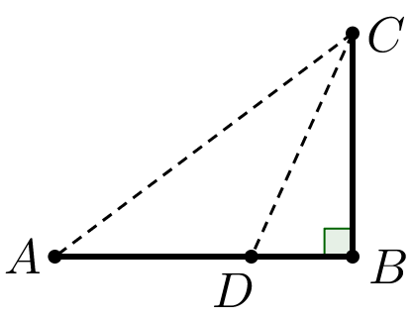
26. att.
Atrisinājums. Izmantojot Pitagora teorēmu trijstūrī $ABC$, iegūstam $AC=20$ km (skat. 27. att.). Tā kā $BD=AB-AD=16-11=5$ km, tad, lietojot Pitagora teorēmu trijstūrī $DBC$, iegūstam, ka
$CD=13$ km.
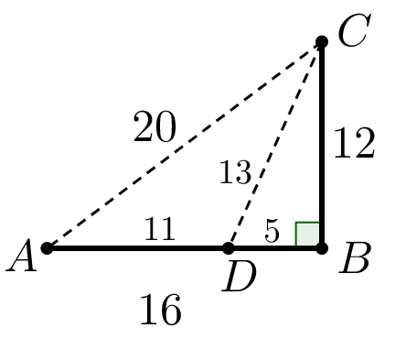
27. att.
No uzdevuma nosacījumiem iegūstam vienādojumu sistēmu:
$$\left\{\begin{aligned}\frac{20}{c}-\frac{28}{v}=\frac{1}{3} \\ \frac{13}{c}+\frac{11}{v}=\frac{61}{12}\end{aligned}\right.$$
Reizinot sistēmas pirmo vienādojumu ar 11 un otro ar 28, iegūstam
$$\left\{\begin{aligned}\frac{220}{c}-\frac{308}{v}=\frac{11}{3} \\ \frac{364}{c}+\frac{308}{v}=\frac{427}{3}\end{aligned}\right.$$
Saskaitot abus vienādojumus, iegūstam $\frac{584}{c}=\frac{438}{3}$ jeb $c=4$.
Ievietojot iegūto $c$ vērtību pirmajā vienādojumā, aprēķinām otru nezināmo: $5-\frac{28}{v}=\frac{1}{3}$ jeb $v=6$.
Tātad ceļinieka ātrums pa šoseju $v=6$ km/h, bet pa lauku viņa ātrums ir $c=4$ km/h.
10.2. Pierādīt, ka $x^{2}+2y^{2}+2xy+y+1>0$, ja $x,y$ – reāli skaitļi!
Atrisinājums. Veicam ekvivalentus pārveidojumus:
$$\left(x^{2}+2xy+y^{2}\right)+y^{2}+y+1>0;$$
$${\left(x+y\right)}^{2}+\left(y^{2}+2∙y∙\frac{1}{2}+{\left(\frac{1}{2}\right)}^{2}\right)+\frac{3}{4}>0;$$
$${\left(x+y\right)}^{2}+{\left(y+\frac{1}{2}\right)}^{2}+\frac{3}{4}>0.$$
Tā kā skaitļa kvadrāts ir nenegatīvs un $\frac{3}{4}$ ir pozitīvs skaitlis, tad pēdējā nevienādība ir patiesa. Tā kā tika veikti ekvivalenti pārveidojumi, tad arī dotā nevienādība ir patiesa visiem reāliem skaitļiem $x$ un $y$.
10.3. Kvadrāta $ABCD$ diagonāles krustojas punktā $O$, punkts $E$ ir nogriežņa $AO$ viduspunkts. Taisne $BE$ krusto malu $AD$ punktā $F$, bet taisne $FO$ krusto malu $BC$ punktā $G$. Pierādīt, ka trijstūris $BFG$ ir vienādsānu!
1. atrisinājums. Trijstūri $AEF$ un $CEB$ ir līdzīgi pēc pazīmes $ll$, jo $∢AEF=∢CEB$ kā krustleņķi un $∢FAE=∢BCE$ kā iekšējie šķērsleņķi pie paralēlām taisnēm (skat. 28. att.). Tā kā $AE=OE$ un $AO=OC$, tad $EC=3AE$ un līdz ar to trijstūru $CEB$ un $AEF$ līdzības koeficients $k=\frac{EC}{AE}=3$. Tātad $AF=x$ un
$BC=3x$.
Trijstūri $AOF$ un $COG$ ir vienādi pēc pazīmes $lml,$ jo $∢OAF=∢OCG$ (iekšējie šķērsleņķi), $AO=OC$ un $∢AOF=∢COG$ (krustleņķi). Tāpēc $AF=CG=x$, no kā izriet, ka $BG=BC-CG=3x-x=2x$. Trijstūrī $BFG$ no punkta $F$ novelkam augstumu $FU$. Ievērojam, ka četrstūris $ABUF$ ir taisnstūris, tāpēc $AF=BU=x$ kā taisnstūra pretējās malas. Esam ieguvuši, ka $UG=BG-BU=2x-x=x=BU$. Tātad $FU$ ir trijstūra $BFG$ mediāna. Tā kā $FU$ trijstūrī $BFG$ ir gan mediāna, gan augstums, tad trijstūris $BFG$ ir vienādsānu trijstūris, kas arī bija jāpierāda.

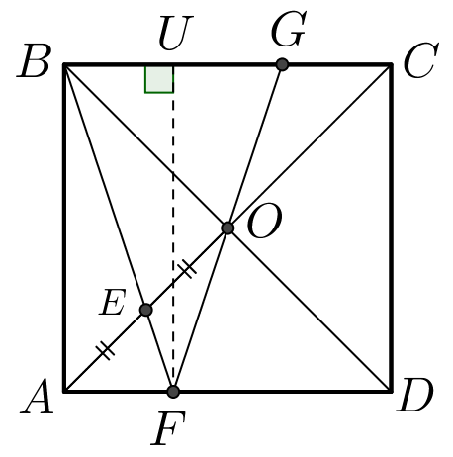
28. att.
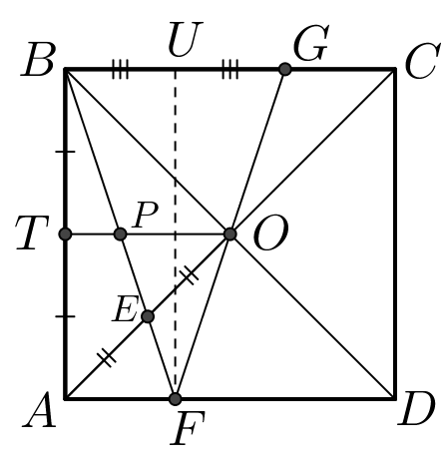
29. att.

2. atrisinājums. Savienojam diagonāļu krustpunktu $O$ ar malas $AB$ viduspunktu $T,$ nogriežņa $OT$ krustpunktu ar $BE$ apzīmējam ar $P$ (skat. 29. att.). Tad $OT||AD$, jo $OT$ ir trijstūra $ABD$ viduslīnija. Tā kā $OT$ un $BE$ ir trijstūra $ABO$ mediānas, tad $PO :TP=2 :1$. Apzīmējam kvadrāta $ABCD$ malas garumu ar $a$. Tad $TP=\frac{1}{3}OT=\frac{1}{3}∙\frac{1}{2}a=\frac{a}{6}$. Nogrieznis $TP$ ir trijstūra $ABF$ viduslīnija, tāpēc $AF=2TP=\frac{a}{3}$. Trijstūri $AOF$ un $COG$ ir vienādi pēc pazīmes $lml,$ jo $∢OAF=∢OCG$ (iekšējie šķērsleņķi), $AO=OC$ un
$∢AOF=∢COG$ (krustleņķi). Tāpēc $GC=\frac{a}{3}$un $BG=\frac{2a}{3}$.
Savienojam punktu $F$ar nogriežņa $BG$ viduspunktu $U$, tad $FU$ ir trijstūra $BFG$ mediāna un $BU=UG=\frac{a}{3}$. Četrstūris $ABUF$ ir taisnstūris, jo $BU=AF=\frac{a}{3}$ un $BU||AF$, un $∢ABU$ ir taisns. Līdz ar to $FU$ ir trijstūra $BFG$ augstums. Tā kā $FU$ trijstūrī $BFG$ ir gan mediāna, gan augstums, tad trijstūris $BFG$ ir vienādsānu trijstūris, kas arī bija jāpierāda.
10.4. Dots taisnstūris ar izmēriem $7×5$ rūtiņas. Griežot pa rūtiņu līnijām, tas sagriezts septiņās vienlielās daļās (katras daļas laukums ir 5 rūtiņas). Noteikt, kāds ir mazākais iespējamais griezuma līniju kopgarums, pieņemot, ka rūtiņas malas garums ir viena vienība!
Atrisinājums. Mazākais iespējamais griezuma līniju kopgarums ir 24 vienības, skat., piemēram, 30. att.
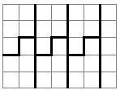
30. att.
Pierādīsim, ka nav iespējams iegūt mazāku griezuma līniju kopgarumu. Pieņemsim, ka taisnstūris ir sagriezts 7 daļās, kuru perimetri ir $P_{1}, P_{2}, ..., P_{7}$, un griezuma līniju kopgarums ir $L$. Aplūkojam summu
$P_{1}+P_{2}+...+ P_{7}$. Šajā summā katrs griezuma posms ir ieskaitīts divas reizes, bet katras daļas ārmalas posms – vienu reizi. Tā kā taisnstūra perimetrs ir $(7+5)∙2=24$, tad iegūstam $P_{1}+P_{2}+...+ P_{7}=2L+24$ jeb $L=\frac{P_{1}+P_{2}+...+ P_{7}-24}{2}$. Tātad $L$ būs minimāls, ja perimetru summa būs vismazākā. Apskatīsim, kādas figūras, kuru laukums ir 5 rūtiņas, var iegūt, griežot pa rūtiņu līnijām. Figūru, ko iegūst no pieciem vienības kvadrātiem, pievienojot tos vienu otram pa vesela garuma malām, sauc par pentamino. Pavisam ir 12 dažādi pentamino (skat. 31. att.).
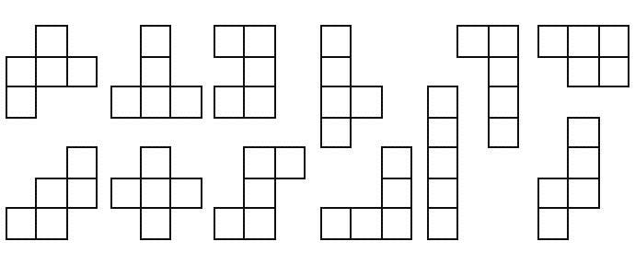  31. att. | 32. att. | 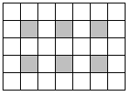  33. att.
No visām pentamino figūrām mazākais perimetrs ir 32. att. dotajai figūrai un tas ir 10 vienības, pārējām figūrām perimetrs ir 12.
Tagad pierādīsim, ka doto taisnstūri nevar sagriezt 7 šādās figūrās. Iekrāsojam rūtiņas, kā redzams 33. att., ievērojam, ka katra 32. att. figūriņa aizņem vismaz vienu iekrāsoto rūtiņu. Tad, ja būtu izdevies sagriezt taisnstūri 7 šādās figūras, tad būtu vajadzīgas vismaz 7 iekrāsotās rūtiņas, bet ir tikai 6, pretruna.
Tātad ir ne vairāk kā sešas 32. att. figūras un septītā figūra ir citādāka, turklāt tās perimetrs ir 12. Līdz ar to perimetru summa ir vismaz $6∙10+12=72$, un griezuma līniju garumu summa $L≥\frac{72-24}{2}=24$.
10.5. Desmitciparu skaitlī vienādus ciparus aizvietojot ar vienādiem burtiem, bet dažādus – ar dažādiem, ieguva vārdu $MATEMĀTIKA$ (īsais “A” un garais “Ā” aizstāj atšķirīgus ciparus). Papildus zināms, ka skaitlis $\overline{MA}$ dalās ar 2, $\overline{MAT}$ – ar 3, $\overline{MATE}$ – ar 4, $\overline{MATEM}$ – ar 5, $\overline{MATEMĀ}$ – ar 6, $\overline{MATEMĀT}$ – ar 7,
$\overline{MATEMĀTI}$ – ar 8, $\overline{MATEMĀTIK}$ – ar 9, $\overline{MATEMĀTIKA}$ – ar 10. Noteikt, kāds bija sākotnējais desmitciparu skaitlis!
Atrisinājums. Ja skaitlis dalās ar 10, tā pēdējais cipars ir 0. Tātad $A=0$.
Ja skaitlis dalās ar 5, tad tā pēdējais cipars ir vai nu 0, vai 5. Tā kā jau ieguvām, ka $A=0$, tad $M=5$.
Apskatām skaitļus $\overline{MAT}=\overline{50T}$ un $\overline{MATEMĀ}=\overline{50TE5Ā}$. No dalāmības pazīmes ar 3 izriet, ka
$5+0+T$ jādalās ar 3, (1)
$E+5+Ā$ jādalās ar 3. (2)
Tātad no (1) iegūstam, ka iespējamās $T$ vērtības ir 1; 4 vai 7. Lai skaitlis dalītos ar pāra skaitli, tad nepieciešams, lai skaitļa pēdējais cipars būtu pāra. Tā kā $\overline{MATE}$ un $\overline{MATEMĀ}$ jādalās attiecīgi ar 4 un 6, tad $E$un $Ā$ ir jābūt pāra skaitļiem un, ņemot vērā (2), iegūstam, ka $E+Ā$ iespējamās vērtības ir 4; 10
vai 16. Tā kā $E$ un $Ā$ jābūt dažādiem pāra skaitļiem, tad iespējama ir tikai summa 10, un der varianti $2+8$; $4+6$; $6+4$; $8+2$.
Tā kā $\overline{MATE}$ jādalās ar 4, tad no dalāmības pazīmes ar 4 izriet, ka $\overline{TE}$ jādalās ar 4, un līdzīgi no dalāmības pazīmes ar 8 iegūstam, ka $\overline{ĀTI}$ jādalās ar 8. Pārbaudām visus iespējamos variantus atkarībā no $T$ vērtības.
$$T$$ | $$E$$ | $$Ā$$
1 | 2 | 8 | $I=6$ un, lai $\overline{MATEMĀTIK}$ dalītos ar 9, tad $K$ būtu jābūt 8, kas neder, jo $Ā=8$.
 | 6 | 4 | Neder, jo 5016541 nedalās ar 7.
4 | 8 | 2 | Neder, jo 5048524 nedalās ar 7.
7 | 2 | 8 | Neder, jo 5072587 nedalās ar 7.
 | 6 | 4 | $I=2$ un $K=9$, līdz ar to sākotnējais skaitlis bija 5076547290.

11.1. Zināms, ka skaitļu $a_{1}; a_{2}; a_{3}$ summa ir 105 un tie veido aritmētisko progresiju, bet skaitļi $a_{1}; a_{2}; a_{3}+4$ veido ģeometrisko progresiju. Atrast visas iespējamās $a_{1}; a_{2}; a_{3}$ vērtības un pamatot, ka citu nav!
Atrisinājums. No aritmētiskās progresijas definīcijas izriet, ka $a_{2}=a_{1}+d$ un $a_{3}=a_{1}+2d$, kur $d$ ir diference. Līdz ar to iegūstam vienādojumu
$$a_{1}+a_{1}+d+a_{1}+2d=105;$$
$$3a_{1}+3d=105;$$
$$a_{1}+d=35;$$
$$a_{1}=35-d.$$
Tā kā $a_{1}; a_{2}; a_{3}+4$ veido ģeometrisko progresiju, tad izpildās vienādība $\frac{a_{2}}{a_{1}}=\frac{a_{3}+4}{a_{2}}$ jeb
$a_{2}^{2}=a_{1}{(a}_{3}+4)$. Izsakot $a_{1}, a_{2}$ un $a_{3}$ ar $d$, iegūstam
$${\left(35-d+d\right)}^{2}=\left(35-d\right)\left(35-d+2d+4\right);$$
$${35}^{2}=\left(35-d\right)\left(39+d\right);$$
$$d^{2}+4d-35∙39+{35}^{2}=0;$$
$$d^{2}+4d-35∙4=0;$$
$$d^{2}+4d-140=0.$$
Izmantojot Vjeta teorēmu, iegūstam $d_{1}=10$ un $d_{2}=-14$.
Līdz ar to esam ieguvuši, ka $a_{1}=25; a_{2}=35; a_{3}=45$ vai $a_{1}=49; a_{2}=35; a_{3}=21$.
11.2. Pierādīt, ka $x^{4}+2x^{3}y+2xy^{3}+y^{4}≥6x^{2}y^{2}$, ja $x$ un $y$ ir reāli pozitīvi skaitļi!
Atrisinājums. Veicam ekvivalentus pārveidojumus:
$$\left(x^{4}-2x^{2}y^{2}+y^{4}\right)+2x^{3}y+2xy^{3}-4x^{2}y^{2}≥0;$$
$${\left(x^{2}-y^{2}\right)}^{2}+2xy(x^{2}+y^{2}-2xy)≥0;$$
$${\left(x^{2}-y^{2}\right)}^{2}+2xy{\left(x-y\right)}^{2}≥0.$$
Tā kā skaitļa kvadrāts ir nenegatīvs un $xy>0$ pēc dotā, tad pēdējā nevienādība ir patiesa. Tā kā tika veikti ekvivalenti pārveidojumi, tad arī dotā nevienādība ir patiesa visiem pozitīviem skaitļiem $x$ un $y$.
11.3. Atrisināt naturālos skaitļos vienādojumu sistēmu:
$$\left\{ \begin{aligned}x+z=2017 (1) \\ 31xz=y^{2} (2)\end{aligned}\right.$$
Atrisinājums. No (2) izriet, ka $y$ jādalās ar 31 jeb
$y=31t$ (3)
un, tātad arī kādam no reizinātājiem $x$ vai $z$ jādalās ar 31. Turklāt dalīties ar 31 var tikai viens no šiem skaitļiem, pretējā gadījumā no (1) iegūtu, ka 2017 dalās ar 31, bet tā nav. Tā kā 2017 ir pirmskaitlis, tad $x$ un $z$nav kopīgu dalītāju. Dotā vienādojumu sistēma ir simetriska attiecībā pret $x$ un $z$, tāpēc pieņemsim, ka $x$ dalās ar 31, tas ir,
$x=31p$ (4)
(pieņemot, ka $z$ dalās ar 31, visi spriedumi ir analoģiski).
Izmantojot (3) un (4), no (2) iegūstam, ka $31∙31p∙z={\left(31t\right)}^{2}$ jeb $pz=t^{2}$. Tā kā $p$ un $z$ nav kopīgu dalītāju, tad katram no skaitļiem $p$ un $z$ ir jābūt kāda naturāla skaitļa kvadrātam, tas ir, $p=p_{1}^{2}$ un $z=z_{1}^{2}$. Izmantojot (1) un (4), iegūstam $p=\frac{x}{31}=\frac{2017-z}{31}<\frac{2017}{31}$ jeb $p_{1}^{2}<\frac{2017}{31}<65$. Tātad $p_{1}≤8$.
Izveidojam tabulu, kurā analizējam visas iespējamās $p_{1}$ vērtības.
$$p_{1}$$ | $$p=p_{1}^{2}$$ | $$x=31p$$ | $$z=2017-x$$ | $z$ ir kvadrāts | Paskaidrojums
1 | 1 | 31 | 1986 | nē | 1986 dalās ar 2, bet nedalās ar 4
2 | 4 | 124 | 1893 | nē | kvadrāta pēdējais cipars nevar būt 3
3 | 9 | 279 | 1738 | nē | kvadrāta pēdējais cipars nevar būt 8
4 | 16 | 496 | $$1521=39^{2}$$ | jā
5 | 25 | 775 | 1242 | nē | kvadrāta pēdējais cipars nevar būt 2
6 | 36 | 1116 | 901 | nē | ${30}^{2}=900$ un ${31}^{2}=961$
7 | 49 | 1519 | 498 | nē | kvadrāta pēdējais cipars nevar būt 8
8 | 64 | 1984 | 33 | nē | kvadrāta pēdējais cipars nevar būt 3
Esam ieguvuši atrisinājumu $x = 496, y = 4836, z = 1521$ un tā kā vienādojumu sistēma ir simetriska attiecībā pret $x$un $z$, iegūstam otru atrisinājumu $x = 1521, y = 4836, z = 496$.
11.4. Četras riņķa līnijas ārēji pieskaras tā, kā parādīts 34. att. Pierādīt, ka četrstūrim, ko veido riņķa līniju pieskaršanās punkti, var apvilkt riņķa līniju!
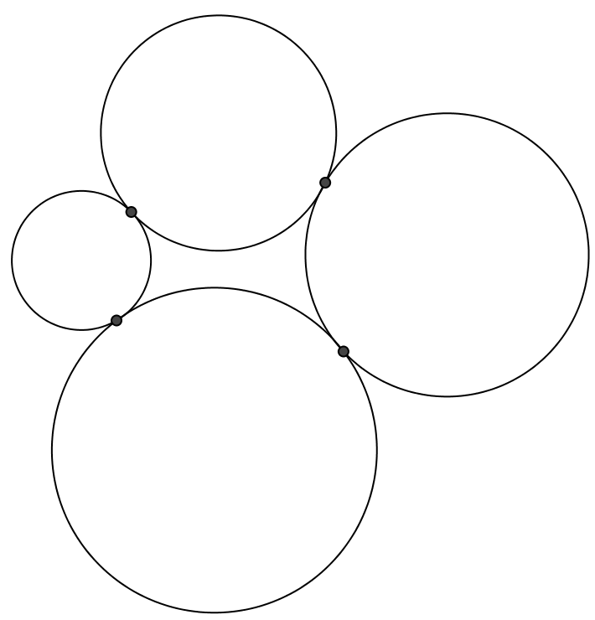
34. att.
Atrisinājums. Riņķa līniju pieskaršanās punktus apzīmējam ar $A, B, C$ un $D$ (skat. 35. att.). Novelkam doto riņķa līniju kopīgās pieskares $AM$ un $BM$. Trijstūris $AMB$ ir vienādsānu, jo $AM=MB$ kā riņķa līnijas pieskaru nogriežņi, kas novilkti no punkta ārpus tās. Līdz ar to $∢MAB=∢MBA=α$ kā leņķi pie pamata vienādsānu trijstūrī. Līdzīgi iegūstam atlikušo leņķu pāru vienādības.
Ievērojam, ka $∢DAB+∢ABC+∢BCD+∢CDA=2α+2β+2γ+2δ=360°$, no kurienes iegūstam, ka $α+β+γ+δ=180°$. Tā kā $∢DAB+∢BCD=α+β+γ+δ=180°$, tad četrstūrim $ABCD$ var apvilkt riņķa līniju, kas arī bija jāpierāda.
Piezīme. Leņķu vienādību varēja pierādīt arī izmantojot hordas-pieskares leņķi.
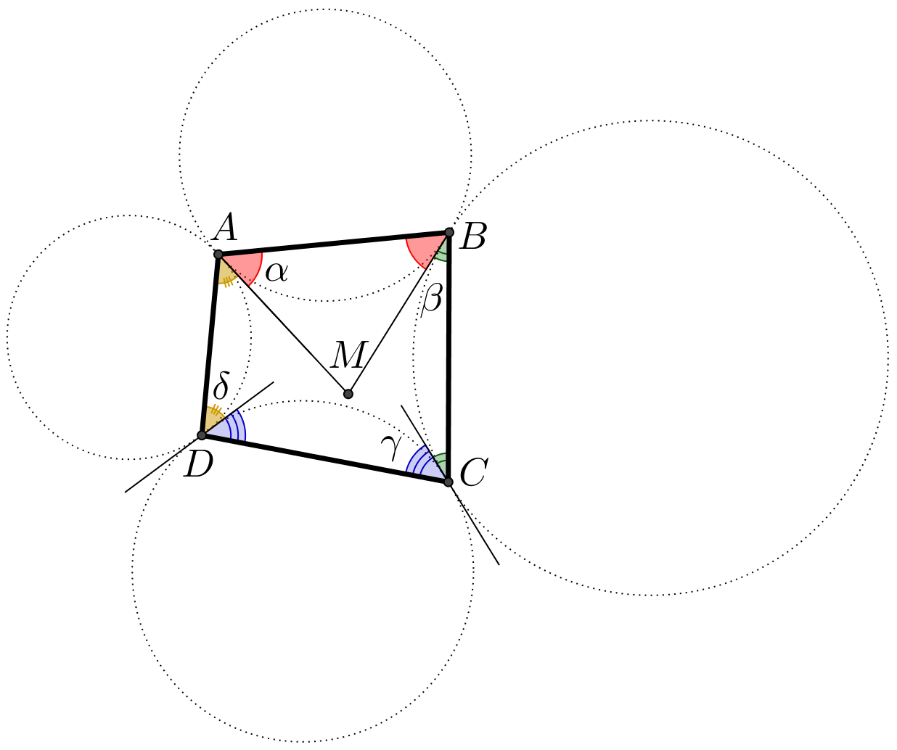
35. att.
11.5. Antra un Baiba spēlē spēli uz $3×3$ rūtiņu laukuma. Spēlētājas gājienus izdara pēc kārtas, katrā gājienā kādā no tukšajām rūtiņām ierakstot vai nu nullīti, vai krustiņu (katra spēlētāja katrā gājienā var rakstīt jebkuru no šiem simboliem). Kad viss laukums aizpildīts, tiek saskaitīts spēles rezultāts. Par katru rindu, kolonnu un diagonāli (tādu, kas satur 3 rūtiņas), ja tajā ir pāra skaits krustiņu, punktu saņem Antra, bet, ja krustiņu skaits ir nepāra, tad punktu saņem Baiba. Uzvar spēlētāja, kuras punktu kopsumma ir lielāka. Pierādīt, ka spēlētājai, kura sāk spēli, ir uzvaroša stratēģija, un aprakstīt to!
Atrisinājums. Aplūkosim gadījumu, kad pirmā gājienu izdara Antra un izmanto tālāk aprakstīto stratēģiju.
Pirmajā gājienā centrālajā rūtiņā Antra ieliek krustiņu (skat. 36. att.).
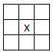
36. att.
Uz katru Baibas gājienu Antra atbild, ieliekot pretēju simbolu rūtiņā, kas ir simetriska attiecībā pret kvadrāta centru. Piemēram, uz Baibas gājienu „0” laukuma kreisā apakšējā stūrī, Antra atbild ar „x” laukuma augšējā labajā stūrī (skat. 37. att.).
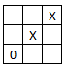
37. att.
Tādējādi pēc katra Antras gājiena veidojas viens trijnieks, kas iet caur centrālo rūtiņu un Antra saņem punktu. Šādi par otro rindu, otro kolonnu un abām diagonālēm Antra kopā iegūst 4 punktus. Ja aplūko pirmo un trešo kolonnu, tad simetrijas dēļ vienā kolonnā punktu ir ieguvusi viena spēlētāja, bet otrā – otra spēlētāja. Tas pats attiecas uz pirmo un trešo rindu. Tātad aprakstītā stratēģija vienmēr garantē Antras uzvaru ar rezultātu 6:2.
Ievērosim, ka spēle ir simetriska attiecībā uz izmantotajiem simboliem – pāra skaits krustiņu kādā virzienā nozīmē nepāra skaitu nullīšu un otrādi. Tātad, ja pirmā gājienu izdara Baiba, tad viņai centrālajā rūtiņā jāieliek „0” un tālāk jāspēlē pēc iepriekš aprakstītās stratēģijas.

12.1. Jebkuriem diviem pozitīviem skaitļiem $x$ un $y$ piekārtots trešais skaitlis $x^{\lg{y}}$, ko apzīmēsim ar $x*y$. Pierādīt, ka pozitīviem skaitļiem $x, y$ un $z$ izpildās $\left(x*y\right)*z=x*(y*z)$.
Atrisinājums. Pierādāmā vienādība $\left(x*y\right)*z=x*(y*z)$ ir ekvivalenta vienādībām:
$$x^{\lg{y}}*z=x*y^{\lg{z}};$$
$${\left(x^{\lg{y}}\right)}^{\lg{z}}=x^{\lg{{(y}^{\lg{z}})}};$$
$$x^{\lg{y}∙\lg{z}}=x^{\lg{z}∙\lg{y}}.$$
Pēdējā vienādība ir patiesa, tātad pozitīviem skaitļiem $x, y$ un $z$ izpildās $\left(x*y\right)*z=x*(y*z)$.
12.2. Pierādīt, ka $x^{2}+y^{2}+4≥2x-2y-xy$, ja $x, y$ – reāli skaitļi!
Atrisinājums. Reizinām nevienādības abas puses ar 2 un veicam ekvivalentus pārveidojumus:
$${2x}^{2}+{2y}^{2}+8≥4x-4y-2xy;$$
$$x^{2}+2xy+y^{2}+x^{2}-4x+y^{2}+4y+8≥0;$$
$${\left(x+y\right)}^{2}+\left(x^{2}-4x+4\right)+\left(y^{2}+4y+4\right)≥0;$$
$${\left(x+y\right)}^{2}+{\left(x-2\right)}^{2}+{\left(y+2\right)}^{2}≥0.$$
Tā kā skaitļa kvadrāts ir nenegatīvs, tad pēdējās nevienādības kreisajā pusē ir trīs nenegatīvu skaitļu summa, kas arī ir nenegatīvs skaitlis. Tātad pēdējā nevienādība ir patiesa. Tā kā tika veikti ekvivalenti pārveidojumi, tad arī dotā nevienādība ir patiesa visiem reāliem skaitļiem $x$ un $y$.
12.3. Naturālu skaitli sauksim par pārdabisku, ja, tā ciparus uzrakstot pretējā secībā, iegūst skaitli, kas ir lielāks nekā sākotnējais skaitlis, un iegūtais skaitlis dalās ar sākotnējo skaitli. Mazākais pārdabiskais skaitlis ir 1089, jo $9801:1089=9$. a) Atrast vēl divus citus pārdabiskus skaitļus! b) Pierādīt, ka pārdabisku skaitļu ir bezgalīgi daudz!
Atrisinājums. a) Nākamie pārdabiskie skaitļi ir 2178; 10989; 21978; 109989; 219978; 1099989; 2199978; 10891089; 10999989; 21782178; 21999978.
b) Aplūkojam skaitļus, ko veido pierakstot skaitlim 1089 beigās $k$ ($k>$1) reizes skaitli 1089, tas ir, skaitļus formā 10891089…1089. Šāda “pierakstīšana galā” ir līdzvērtīga skaitļa reizināšanai ar skaitli 100010001…0001, kurā ir $k$ vieninieki un starp diviem blakus vieniniekiem ir trīs nulles. No uzdevuma nosacījumiem, zinot, ka $9801=1089∙9$, iegūstam
$$10891089…1089∙9=1089∙10001…001∙9=9801∙10001…001=98019801…9801.$$
Rezultātā ir iegūts sākotnējais skaitlis, kura cipari ir uzrakstīti pretējā secībā. Tā kā $k$ var būt jebkurš naturāls skaitlis, tad esam pierādījuši, ka pārdabisku skaitļu ir bezgalīgi daudz.
Piezīme. Var pierādīt arī, ka visi skaitļi, kas iegūti no 1089 vai 2178, ierakstot tiem vidū patvaļīgu skaitu devītnieku, ir pārdabiski, bet šajā gadījumā pierādījums ir sarežģītāks.
12.4. Divas dažādas riņķa līnijas iekšēji pieskaras punktā $A$. Lielākās riņķa līnijas centrs ir $O$ un taisne $OA$ krusto mazāko riņķa līniju punktā $B$, bet lielāko – punktā $C$. Lielākās riņķa līnijas diametrs, kas ir perpendikulārs $OA$, krusto mazāko riņķa līniju punktā $D$, bet lielāko – punktā $E$ (punkts $D$ atrodas starp $O$ un $E$, skat.
38. att.). Aprēķināt abu riņķa līniju rādiusu garumus, ja $DE=5$ un $BC=7$.
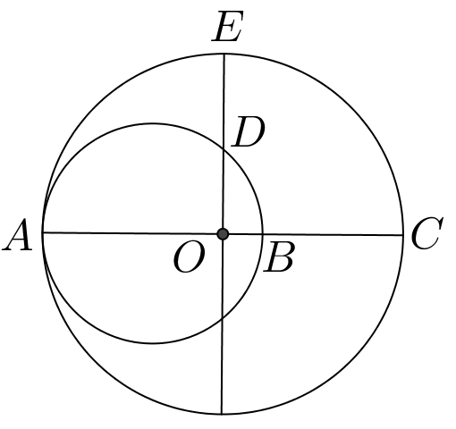
38. att.
Atrisinājums. Lielākās riņķa līnijas rādiusa garumu apzīmējam ar $R$, tad $AO=OE=OC=R$, $OD=OE-ED=R-5$ un $OB=OC-BC=R-7$.
Trijstūris $ADB$ ir taisnleņķa, jo $∢ADB$ balstās uz mazākās riņķa līnijas diametra $AB$.
Taisnleņķa trijstūrī augstuma pret hipotenūzu kvadrāts ir vienāds ar katešu projekciju uz diagonāles reizinājumu, tas ir, $OD^{2}=AO∙OB$ jeb ${\left(R-5\right)}^{2}=R(R-7)$. Atrisinot iegūto vienādojumu, iegūstam $3R=25$ jeb $R=\frac{25}{3}$. Mazākās riņķa līnijas rādiusa garums ir $\frac{AC-BC}{2}=\frac{50}{6}-\frac{7}{2}=\frac{29}{6}$.
Piezīme. Vienādību $OD^{2}=AO∙OB$ var iegūt arī pamatojot, ka $∆AOD\sim ∆DOB$.
12.5. Kādu lielāko skaitu $5×13$ rūtiņu taisnstūru var izgriezt no rūtiņu lapas, kuras izmēri ir
a) $41×65$; b) $47×65$ rūtiņas?
Atrisinājums. a) Lielākais skaits taisnstūru $5×13$, ko var izgriezt no rūtiņu lapas $41×65$, ir 41, piemēram, skat. 39. att. Vairāk taisnstūrus nav iespējams izgriezt, jo $\left(41∙65\right) :\left(5∙13\right)=41$.

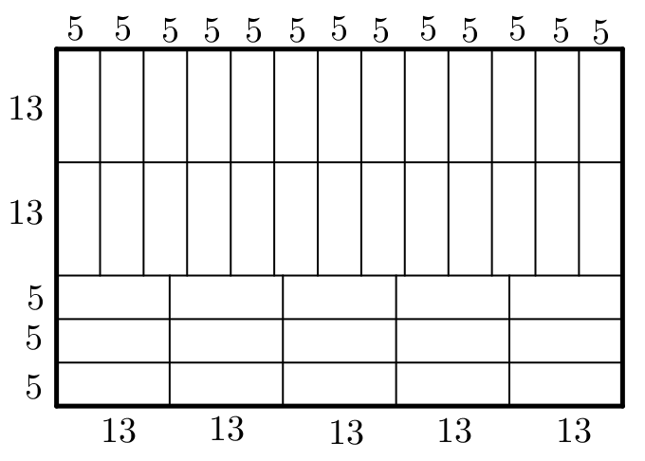
39. att.
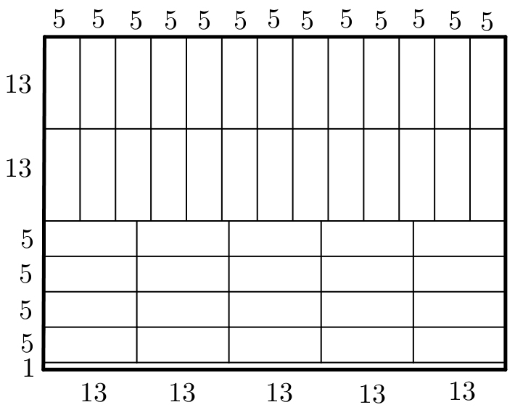
40. att.

b) No rūtiņu lapas $47×65$ rūtiņas var izgriezt 46 taisnstūrus, skat., piemēram, 40. att.
Pierādīsim, ka 47 taisnstūrus izgriezt nevar. Ja varētu izgriezt 47 taisnstūrus, tad visa sākotnējā rūtiņu lapa būtu jāsagriež $5×13$ rūtiņu taisnstūros. Pieņemsim, ka tas ir izdevies un aplūkosim 47 rūtiņu garo malu. Pieņemsim, ka pie šīs malas pieskaras $m$ taisnstūri ar garo malu (13) un $n$ – ar īso malu (5), tad
$13m+5n=47$. Pamatosim, ka šim vienādojumam nav atrisinājuma nenegatīvos veselos skaitļos.
Ja $m≥4$, tad vienādojuma kreisās puses izteiksmes vērtība ir vismaz $13∙4+5n≥52>47$, tātad
$m<4$. Pārbaudām visas iespējamās $m$ vērtības:
- ja $m=0$, tad $n=\frac{47}{5}$;
- ja $m=1$, tad $n=\frac{34}{5}$;
- ja $m=2$, tad $n =\frac{21}{5}$;
- ja $m=3$, tad $n =\frac{8}{5}$.
Nevienā gadījumā $n$ nav nenegatīvs vesels skaitlis. Tātad 47 taisnstūros doto lapu sagriezt nav iespējams.

